SCHREIBBEWERB

Name der Schülerin/des Schülers: Alexander Fillek
Alter: 11 Jahre Schule: NMS Schweiggers
Klasse: 2S Ort: Schweiggers

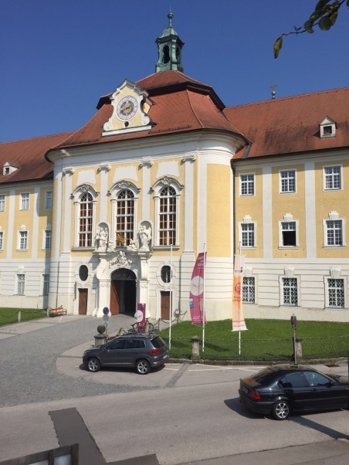
Foto: „Stift Seitenstetten“ – Pauli und Nico P., NMS Seitenstetten-Biberbach
Ein wenig verloren
Jennifer Pruckner

Benjamin stand in dem großen Hof und schaute zur Spitze des hoch in den Himmel ragenden Kirchturms auf. Unter seinen Schuhsohlen knirschte der Kies, wenn er sachte vor und zurück wippte. Um ihn herum standen viele Leute, unterhielten sich oder machten Fotos. An einem schönen Tag wie heute war Seitenstetten gut besucht.
In diesem Moment kam eine Gruppe in Begleitung einer jungen, blonden Reiseleiterin durch das offenstehende Kirchenportal. Kaum waren sie draußen, setzten die Leute ihre Hüte und Sonnenbrillen auf.
Benjamin sah sich um. Er hatte vielleicht eine halbe Minute hier gestanden, doch seine Eltern schienen in der kurzen Zeit verschwunden zu sein. Unter all den Besuchern waren sie nicht zu entdecken.
Wo konnten sie sein?
Benjamin schaute und schaute, aber leider keine Spur von seinen Eltern. Er dachte eine Weile nach, wo seine Eltern sein könnten. Er suchte zunächst hinter dem Hof. Benjamin lief und lief, aber da waren sie auch nicht. Er ging zu einer Bank und machte eine Pause. In der Zwischenzeit dachte er nach, wo er noch nicht gewesen war. Plötzlich kam ihm eine Idee. Benjamin war ja noch nicht im Stift drinnen gewesen. Der Junge schnaufte kurz durch und ging hinein. Als er drinnen war, musste er ganz leise sein. Gleich danach kam die Gruppe hinein, aber ihm war es ziemlich egal. Benjamin schaute nicht die Gruppe an, weil er was Besseres zu tun hatte. Er lief jeden Flur ab und in jeden Raum schaute er hinein. Da waren seine Eltern auch nicht da. In der Zwischenzeit war die Gruppe wieder draußen. Benjamin schaute aus dem Fenster hinaus und dachte weiter nach, wo seine Eltern sein konnten. Er weinte schon, aber plötzlich sah er seine Eltern. Benjamin rannte und rannte und schrie: „Mama und Papa!“ Seine Eltern waren schon besorgt gewesen. Benjamin tupfte seine Eltern an und war glücklich, dass er wieder bei ihnen war.

